**БИЗНЕС ПЛАН ПРОЕКТА**

**Тема**

*Программа для ведения документов по делам связаным с пчеловодством и анализа введенных данных о пасеке.*

**Цель**

*1. Реализовать удобную в использовании пчеловодами программу "Нотификатор пчеловода" для ввода и обзора данных по делам связаным с пчеловодством. Должны быть реализованы возможности запускать программу на мобильных устройствах и сохранять данные на удаленном хранилище (сервере). Срок реализации 1 год.*

*2. Разработать модель поведения пчелиной семьи ("Модель улья") и реализовать ее в виде програмного продукта для анализа данных введенных в программу (из цели 1.) и прогнозирования некоторых показателей. Должна быть реализована возможность получения рекомендаций от программы по поводу дальнейших действий пчеловода с данной пчелиной семьей. Срок реализации 6 месяцев.*

*3. Провести монетизацию программы. Достичь актуальности программы на уже имеющемся рынке к моменту выпуска. Создать условия при которых затраты на создание и монетизацию программы покроются за 2 года после выпуска и доход от созданного продукта был еще 4 года на том же уровне или больше. Срок реализации 2 месяца после завершения работ над программой.*

**Классификация проекта**

*По масштабности: средний;*

*По длительности: короткосрочный (2 года);*

*По составу и структуре: мультипроект (нотификатор пчеловода, модель пчелиной семьи);*

*По сферам деятельности: смешаный проект (технико-экономический);*

*По степени сложности: сложный;*

*По характеру предметной области: проект исследования и развития.*

**Жизненный цикл проекта**

1. *Анализ и ислледование идеи проекта;*
2. *Поиск существующих моделей улья;*
3. *Поиск конкурентов и анализ рисков;*
4. *Постановка ТЗ;*
5. *Если риски не оправданы - не начинать проект.*
6. *Разработка модели улья: 5.1) Внесение изменений; 5.2) Проверка праильности, ести не правильно go to 5.1;*
7. *Разработка и реализация небольшого тестового примера работы модели.*
8. *Разработка програмного обеспечения для нотификатора пасечника: 6.1) Внедрение модели улья в нотификатор пасечника; 6.2) Внесение изменений; 6.3) Проверка праильности, ести не правильно go to 6.2;*
9. *Поиск инвесторов для развтия проекта;*
10. *Монетизация проекта.*

Из пунктов 5 и 7 видно, что за модель разработки взята "Code and Fix".

**Команда**

*Команда состоит из:*

1. *Developer 1;*
2. *Manager;*
3. *UX/UI;*
4. *Developer 2.*

***4 человека.***

**Планирование задач**

|  |  |  |  |
| --- | --- | --- | --- |
| **№** | ***Задача*** | ***Исполнители*** | ***Время выполнения*** |
| *0* | *Составление полного ТЗ* | *manager* | *6 месяцев* |
| *1* | *Разработка и реализация модели улья.* | *developer 1* | *6 месяцев* |
| *2* | *Сбор команды.* | *manager* | *0.5 месяца* |
| *3* | *Разработка и реализация сервера.* | *developer 1* | *7 месяцев* |
| *4* | *Разработка интерфейса.* | *UX/UI* | *1 месяц* |
| *5* | *Реализация итерефейса.* | *developer 2* | *9 месяцев* |
| *6* | *Обеспечить связь данных, накапливаемых сервером, с моделю улья.* | *developer 1* | *1 месяц* |
| *7* | *Обеспечить доступ пользователей нотификатора к модели улья (не обязательно через интерфейс мобильного приложения - можно через сайт).* | *developer 1* | *1 месяц* |
| *8* | *Сбор инвестиций для монетизации проекта.* | *manager* | *1.5 месяца* |
| *9* | *Запуск проекта (запуск сервера за хостинге, покупка домена, оптимизация трафика относительно локализованых серверов приложения и серверов баз данных).* | *manager + developer 1* | *1 месяц* |
| *10* | *Объявление о запуске проекта, проведение рекламной компании, назначение конференции по вопросу разработанного продукта с международной асоциацией пчеловодов.* | *manager* | *0.5 месяца* |
| *11* | *Подготовка и проведение конференции.* | *manager* | *1 месяц* |

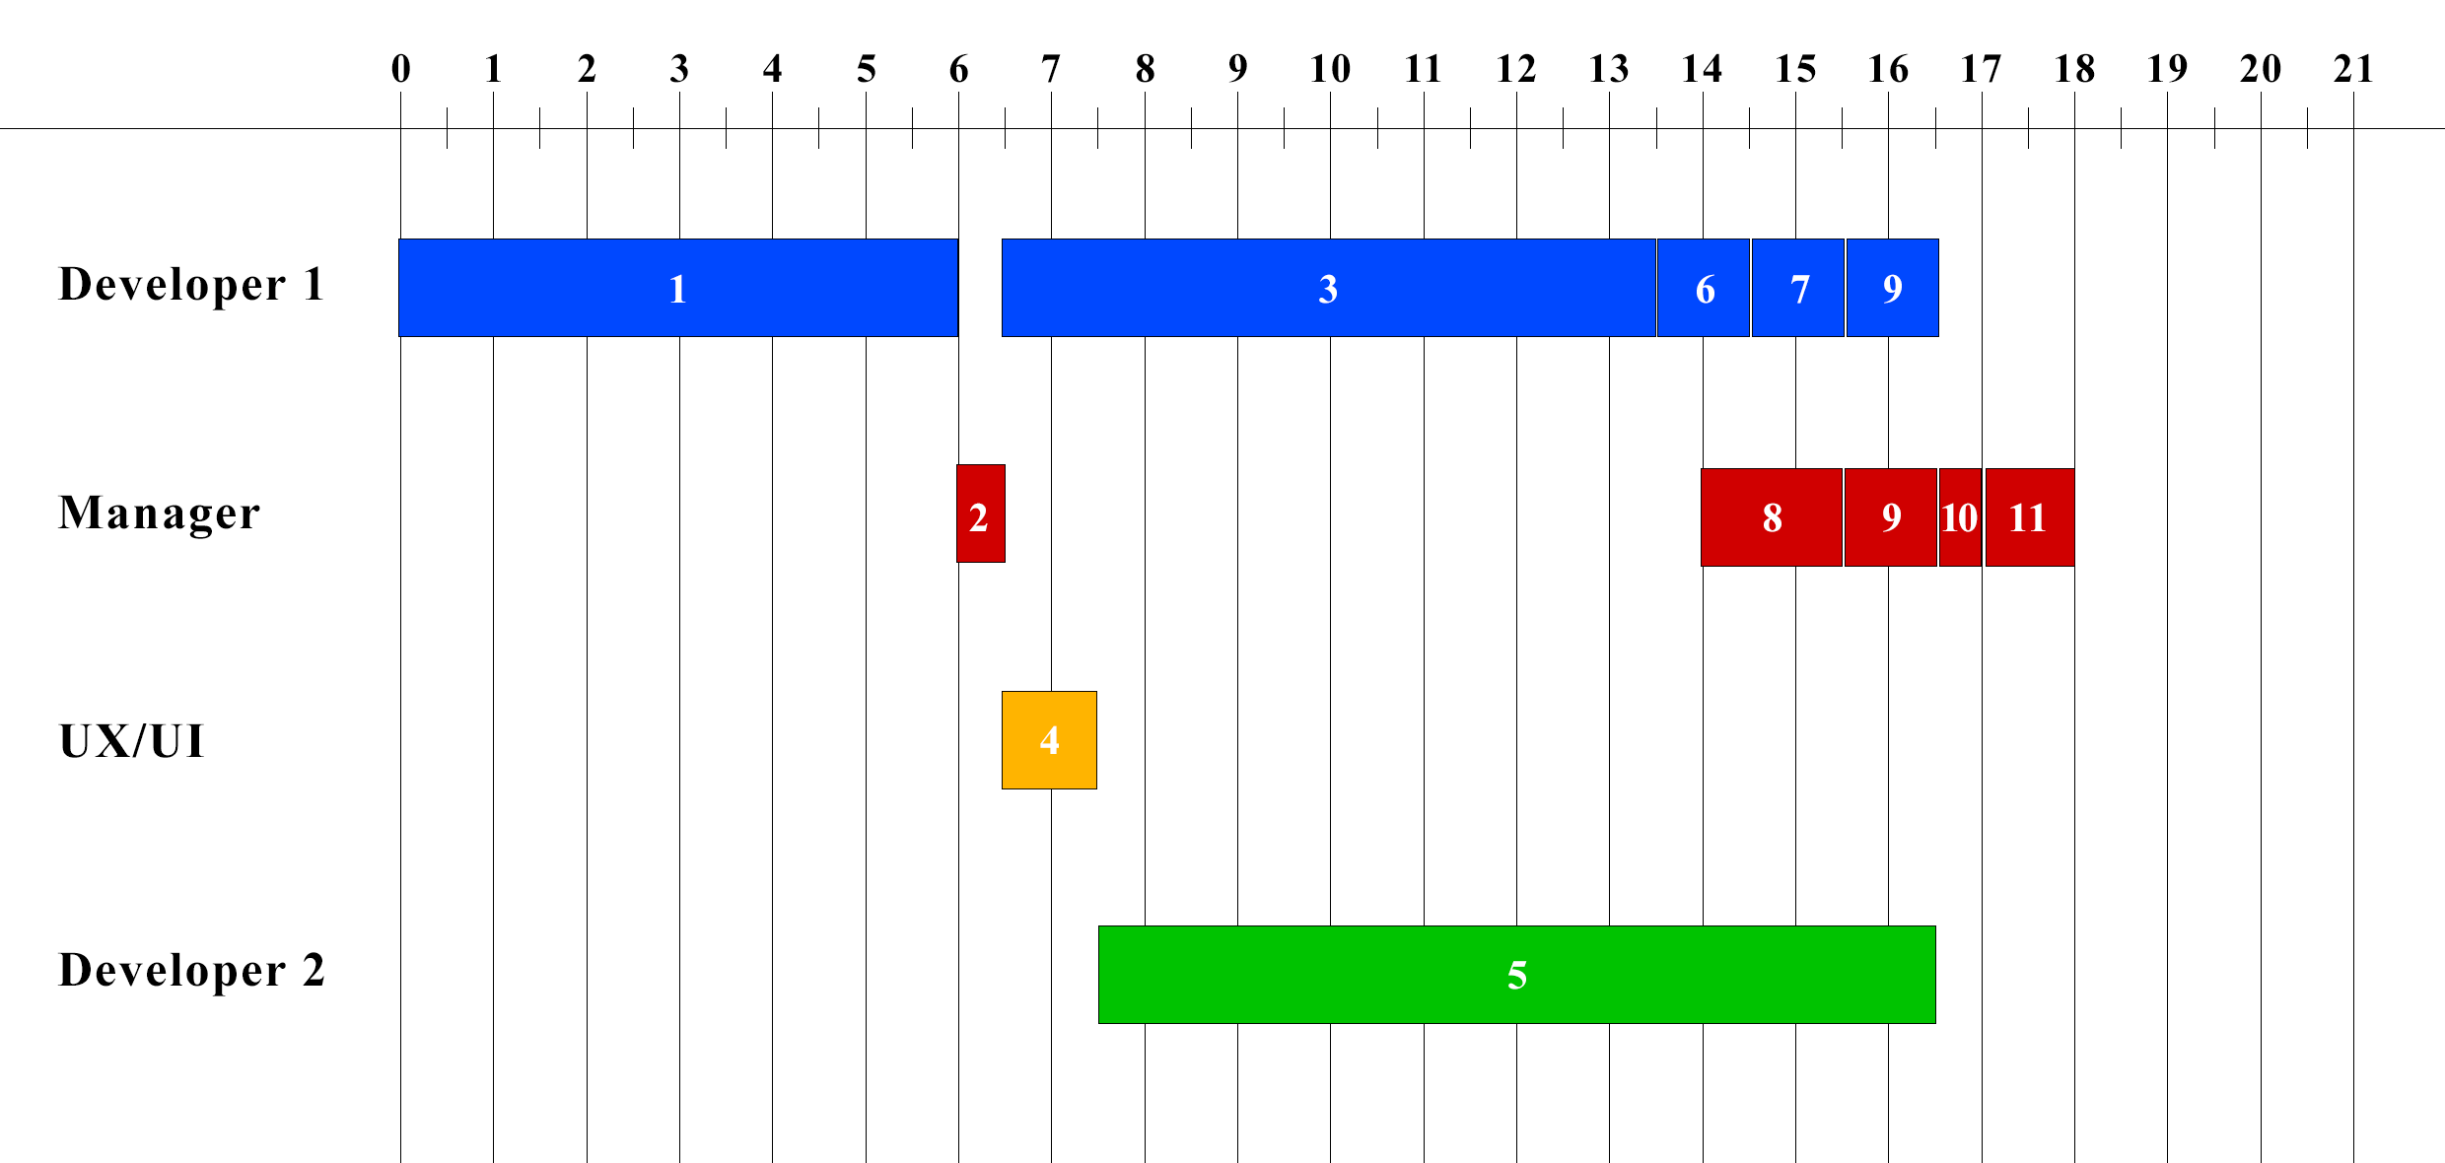

Рис.1 План выполнения работ.

Расчеты времени исполнения брались исходя из того, что один человек работает 5 дней в неделю по 8 часов, то есть в 1 месяц 1 человек работает около 176 часов.  
В сумме имеем 5192 человеко-часов.

**Входные ресурсы**

*Из входных ресурсов мы имеем сумму в 70000$, идею проекта с планом его реализации. Предположительно все работники работают отдельно, связиваются по интернету и имеют свои ресурсы для разработки.*

**Расходы на разработу**

|  |  |
| --- | --- |
| ***На что?*** | ***Сколько денег ($)*** |
| *З.п. manager* | *(15/час)*(792*час)=11880* |
| *З.п. developer 1* | *(10/час)*(2816*час)=28160* |
| *З.п. UX/UI* | *(20/час)*(176*час)=3520* |
| *З.п. developer 2* | *(8/час)*(1584*час)=12672* |
| *Аренда сервера* | *(50/мес)*((4*12)*мес)=2400* |
| *Продвижение (реклама в сети, аренда зала для конференции...)* | *Остаток денег* |

Итого: 58638$. Остаток: 70000-58638 = 11362$.

**План внедрения:**

1. Деплой программы на сервер;
2. Запуск рекламной кампании;
3. Проведение конференции с членами международной асоциации пчеловодов (прийти могут все желающие);
4. Привлечение клиентов.

**Ограничения:**

1. По бюджету;
2. По рабочей силе;
3. По времени работы.

**Маркетинговое исследование**

**Основные конкуренты**

*Было проведено маркетинговое исследование идеи и поиск подобных идей и продуктов.  
 Программу реализующую модель пчелиной семьи уже создали. В свободном доступе есть одна программ beehave, с ней можно ознакомется* [*тут*](http://beehave-model.net/)*:* [*beehave-model.net*](http://beehave-model.net/)*. Ее суть в том, что есть много внешних параметров, которые нужно вводить разными способами (некоторые загружаются с сети, такие как погода; некоторые руками), эти параметры используются для анализа состояния пчел и прогнозирования их состояния на небольшой промежуток времени вперед. В основе модели лежит мультиагентная модель, запускаемая на платформе NetLogo. Основные минусы программы beehave это неудобный ввод данных и непонятный интерфейс. Така программа не подходит для рядоваого пользователя, который желает узнать состояние своего улья, ее лучше использовать, как подпрограмму или оснобу более удобной программы. Богатый функционал этой программы может подойти для исследователей, а не для пчеловодов.*

*Есть много программ реализующих нотификатор пчеловода. Самая лучшая из них это программа hivetracks, подробнее* [*тут*](https://hivetracks.com/index.php)*:* [*hivetracks.com*](https://hivetracks.com/index.php)*. Упор в этой программе сделан на удобный сбор данных через мобильное устройство прямо на пасеке и удобный обзор данных на веб-сайте. Свою функцию программа выполняет, это действительно нотификатор пчеловода. Чтобы превзойти hivetracks достаточно реализовать тот же набор функций но с дополнением, которого так нехватает большенству пчеловодов. Пчеловодство это в первую очередь бизнес, по этому пчеловоды имеют рынок збыта, грамотные пчеловоды ведут бухгалтерский учет. Есть много чего, что не реализовано в hivetracks, хотя бы не встроена модель поведения пчелиной семьи.  
 Из рассуждений выше можно сделать выводы, что пчеловодческая* *отрасль открыта для конкуренции и, чтоб кокурировать в ней, достаточно выполнить требования этого проекта.*

**Возможные инвесторы**

Инвестиции могут поступать от научных и коммерческих сообществ заинтересованных в развитии пчеловодства (аграрные и сельскохозяйственные сообщества), также могут быть инвестиции от добровольцев.

**Рассчет доходов**

Пессимистическая оценка:

По данным с [ru.wikipedia.org/wiki/Пчеловодство_на_Украине](http://ru.wikipedia.org/wiki/Пчеловодство_на_Украине) известно, что на 2015 год в Украине есть 400000 пчеловодов, Украина занимает 3 место по производству меда в мире и 1-е в Европе и средний возраст украинского пасечника составляет 51 год. Оценка 400000 пчеловодов кажется завышенной, поделим ее в 2 раза. Исходя из того, что средний возраст украинского пасечника составляет 51 год, примерно 15% пасечников младше 40 лет (пчеловоды, которые пользуются гаджетами (смартфонами) и готовы обучаться) и имеют больше 10 ульев; такие люди входят в нашу целевую аидиторию. Можно утверждать, что пчеловодов в СНГ без Украины в сумме не меньше, чем в Украине. Тогда пессимистическая оценка целевой аудитории (ЦА) это 400000 * 0.15. ЦА = 60000.

Предположим, что за первый год 25% ЦА узнает о существовании нашей программы, 50% от этого количства начали пользоваться ею, но только 25% пользователей использует платную (полную) версию программы. Получаем, что за первый год пользователей, которые приносят деньги, будет не больше 3.125% ЦА. Доход за первый год не считаем, так как во время первого года оценить количество платящих пользователей сложно. С начала второго года платящих пользователей будет столько, сколько накопилось за первый. Примем количество таких пользоватей за константу во время второго года работы программы.

Людей во втором году — Л2 = 0.03125 * ЦА = 1875.

Можно брать с людей за год использования программы 10$. Тогда за второй год пессимистическая оценка дохода это: Л2 * 10$ = 18750$.

Замечание:

Планируется проводить локализацию для русскоязычных и англоязычных пользоателей. Это означает что действительное значение целефой аудитории значительно больше. Например прогрпаммой hivetracks, которая имеет только англоязычную локализацию, пользуются уже 20000. Она считается лучшей из всех нотификаторов пчеловода, но наша программа в перспективе лучше, чем hivetracks, поэтому количество англоязычных пользователей может быть выше чем у hivetracks (возможно удастся переманить пользователей hivetracks).

**Анализ рисков**

* **Риски связанные с расходами**

|  |  |  |
| --- | --- | --- |
| ***Риск*** | ***Что влечет за собой?*** | ***Что можно предпринять?*** |
| Падение доллара | Повыешение цен в долларах, возможен недостаток вложенной в проект суммы. | Переход на национальную валюту, так как в гривнах цены упадут. |
| Повышение цен на аренду | Поиск более дешового помещения или сокращение расходов на другие цели, чтобы оплатить аренду. |
| Повышение цен на рекламу | Поиск более лояльных рекламодателей. Или сокращение расходов на другие цели. |
| Взлет доллара | Цены в гривнах поднимутся, а в долларах соответсвенно цена продукта может выглядеть завышенной.Возможен отток клиентов. | Придется снизить цены или лучше делать скидки клиентам, чтоб не терять их. |

* **Риски связанные с доходами**

|  |  |  |
| --- | --- | --- |
| ***Риск*** | ***Что влечет за собой?*** | ***Что можно предпринять?*** |
| Низкий поток клиентов приложения | Низкий уровень дохода, выход в минус или в ноль по итогу нескольких лет работы приложения. | Усилить рекламную кампанию, поиск организаций-инвесторов и потенциальных клиентов. (Увеличивается расход денег). |
| Падение доллара | Соответсвенно падение себестоимости продукта, низкий уровень дохода по итогу нескольких лет. | Придется поднять цену профессиональной версии приложения. Однако это может не понравится клиентам. |
| Отсутсвие инвестиций | Невозможность расширения и улучшения приложения, потеря клиентов. | Проводить расширенную рекламную кампанию для приложения. Влечет за собой дополнительные расходы. |

* **Риски связанные с человеческими ресурсами**

Увольнение сотрудников, частые больничные или просто некомпетентность сотрудников повлекут повышенный расход на поиск более опытных работников, соответственно у которых зарплата будет выше, что еще раз увеличивает расход. Также это влечет снижение количества времени на задачи, так как мы теряем его на пополнение команды и теряется время из-за того, что работает меньше людей в отсутсвии какого-либо члена команды.

Что-то предпринять во избежание некомпетентности (более жесткий отбор кандидатов) еще возможно, но в случае болезней или чего-то хуже, можно только искать замену, а это занимает дополнительное время и увеличивает расходы.

* **Риски связанные с техникой**

Из-за технических сбоев мы потеряем время, выделенное на разработку проекта, а также потеряем деньги при починке технических неисправностей. Предупредить такие сбои можно изначально закупив качественную технику для персонала и лицензионное ПО, однако от компьютерных вирусов и хакерских атак никто не застрахован, хоть шанс и невелик.

**Выводы (обоснование эффективности)**

Проект сложно назвать экономически эффективным, так как, с учетом всех рисков, с учетом входящих ресурсов и расходов, можно сказать, что скорее всего проект не окупится или максимум можно будет выйти в ноль, не потеряв и не получив ничего.

Однако, сущетсвует шанс, что при большем вложении средств в рекламу приложения и в качество приложения при разработке,есть возможность привлечения большего количества клиентов и возможность окупить проект за 4-5 лет суммой чуть большей, чем входящие деньги или в два раза большей суммой.

Учитывая отрасль, в котору направлен продукт, а это наука, то развивать продукт следует не только на територрии Украины, но и за ее пределами, так как в нашей стране наука мало ценится, а за границей можно получить какие-либо гранты или инвестиции.